АНАЛИЗ ПРИЧИН АВАРИЙ МАЧТОВЫХ МЕТАЛЛОКОНСТРУКЦИЙ
Ю. Ф. Буйницкая
СКТБ «Наука» КНЦ СО РАН
Металлоконструкции мачт и башен широко используются в настоящее время в качестве несущих конструкций опор для антенн радиорелейных линий, для организации эфирного и спутникового телевидения, мобильной связи, в области электроэнергетики, беспроводные сети WiFi и т.п.
Расчеты на прочность, жесткость, устойчивость таких конструкций достаточно полно разработаны и регламентируются системой нормативных документов, включающих СНиП, ГОСТ, РД.
Однако, несмотря на это наблюдается значительное число катастрофических разрушений металлоконструкций как в России, так и за рубежом [1-3]. В частности, обработка статистических данных по катастрофическим разрушениям мачт и башен за последние 100 лет [2] показывает устойчивый рост этих событий (рис. 1).
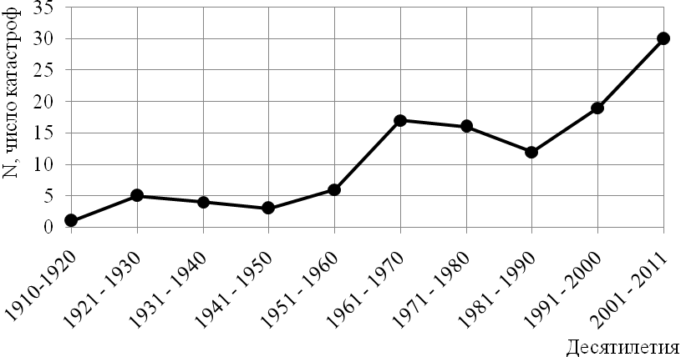
Рисунок 1 – Общее число катастроф с момента использования мачт

Выполнен анализ причин этих разрушений, представленный в табл. 1
Таблица 1
№ | Причины | %
1 | Ветровые и климатические воздействия | 34,35
2 | Обледенение, лед | 16,76
3 | Столкновение с самолетом, вертолетом, крушения, авиакатастрофы | 12,96
4 | Ошибки при техническом обслуживании, тестировании оборудования | 9,35
5 | Терроризм | 6,18
6 | Неверный выбор материала | 5,55
7 | Повреждения оттяжек | 3,7
8 | Неопределенно | 2,77
9 | Пожар | 1,85
10 | Ошибки монтажа | 1,85
11 | Восстановительные, реставрационные работы | 1,85
12 | Землетрясение | 0,92
13 | Падение деревьев | 0,92
14 | Бомбардировки (войны) | 0,92
 | Всего | 100
Таким образом, влияние климата, а также человеческий фактор оказывают значительное разрушающее воздействие на такие конструкции как мачты. При этом как видно из таблицы, лишь часть воздействий, приводящих к катастрофическим разрушениям, учитывается действующей нормативной базой.
В связи с этим актуальной является задача более подробного изучения поведения мачтовых металлоконструкций в условиях нерегламентированных нормативами воздействий, в том числе при частичном повреждении и разрушении отдельных стержневых элементов.
Литература

Форум «копилка катастроф, отказов, поломок … и выводы из них». // [Электронный ресурс]. URL: http://www.cqham.ru/forum/showthread.php?t=4962 (дата обращения 16.06.2011).

Материал из Википедии. Список катастрофических обвалов радиомачт и башен. // [Электронный ресурс]. URL: http://en.wikipedia.org/wiki/Radio_masts_and_towers-catastrophic_collapses (дата обращения 16.06.2011).

Беляев Б.И. Причины аварий стальных конструкций и способы их устранения / Беляев Б.И., Корниенко В.С. – М.: Стройиздат, 1968. – 209с.

